

**Колледж космического машиностроения и технологий**

**ОТЧЕТ**

**по учебной практике по профессиональному модулю   
«Выполнение работ по одной или нескольким профессиям рабочих, должностям служащих»**

специальность **09.02.03 «Программирование в компьютерных системах»**

Обучающегося 2 курса группы П2-18   
Короленко И.Р.

Срок прохождения практики   
с «3» февраля 2020 г. по «22» февраля 2020 г.

Руководитель практики:   
мастер производственного обучения А.А. Крылова   
Оценка по практике   
____________________________

**Дневник учебной практики**

|  |  |  |  |
| --- | --- | --- | --- |
| **Дата** | **Наименование работ** | **Оценка работы** | **Подпись руководителя практики** |
| 03.02.20 | Инструктаж по технике безопасности. Обозначение целей и задач практики. Установка виртуальной машины. |  |  |
| 04.02.20 | Работа №1 «Создание пакетных файлов»  Работа №2 «Работа с программной оболочкой Double Commander». |  |  |
| 05.02.20 | Работа №3 «Технология вычислений в Microsoft Office Excel». |  |  |
| 06.02.20 | Работа №4 «Работа с БД». |  |  |
| 07.02.20 | Работа №5 «Создание БД по вариантам». |  |  |
| 08.02.20 | Работа №6 «Cоздание и форматирование текстовых документов». |  |  |
| 10.02.20 | Работа №7 «Создание презентации». |  |  |
| 11.02.20 | Работа №8 «Создание HTML страницы». |  |  |
| 12.02.20 | Работа в векторном редакторе. |  |  |
| 13.02.20 | Работа в векторном редакторе. |  |  |
| 14.02.20 | Работа в векторном редакторе. |  |  |
| 15.02.20 | Работа в векторном редакторе. |  |  |
| 17.02.20 | Работа в векторном редакторе. |  |  |
| 18.02.20 | Работа в растровом редакторе. |  |  |
| 19.02.20 | Работа в растровом редакторе. |  |  |
| 20.02.20 | Работа в растровом редакторе. |  |  |
| 21.02.20 | Работа в растровом редакторе. |  |  |
| 22.02.20 | Оформление отчета по учебной практике. Зачет |  |  |

Оглавление

Работа №1 Создание пакетных (командных) файлов. 4

Работа №2 Работа с программной оболочкой Double Commander 8

Работа №3 Технология вычислений в Microsoft Office Excel 10

Работа №4. Работа с БД 14

Работа №5. Создание БД по вариантам 18

Работа №6 Cоздание и форматирование текстовых документов 19

Работа №7 Создание презентации 26

Работа №8 Создание HTML страницы 28

Работа в векторном редакторе 34

Работа в растровом редакторе 35

**Работа №1 Создание пакетных (командных) файлов.**

**Цель работы:** В командном режиме работы (Командная строка) научиться: переходить с диска на диск, создавать каталоги (папки), копировать и перемещать файлы из одного каталога (папки) в другой каталог.

**Краткие сведения:**

**Запуск командной строки**

Наиболее часто встречающиеся рекомендации по запуску звучат так: в меню Пуск выбрать пункт Выполнить, ввести cmd и нажать Enter. Этот порядок действует в том случае, если в меню Пуск присутствует пункт Выполнить. Он запускает программу, которая позволяет передавать единичные команды системе Windows. В данном случае команда cmd запускает исполняемый файл cmd.exe, находящийся в папке system32.

**C/:WINDOWS/system32/cmd.exe**

На некоторых версиях Windows пункт меню Выполнить по умолчанию убран. В этом случае для вызова диалогового окно команды Выполнить необходимо нажать сочетание клавиш Windows + R. Также можно запустить командную строку непосредственно из папки system32 или же через диспетчер задач (кнопка новая задача – cmd).

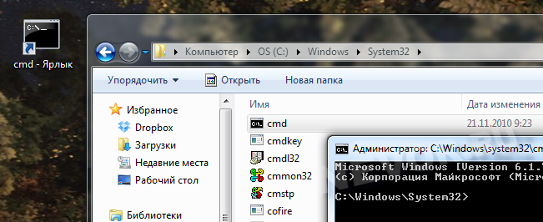

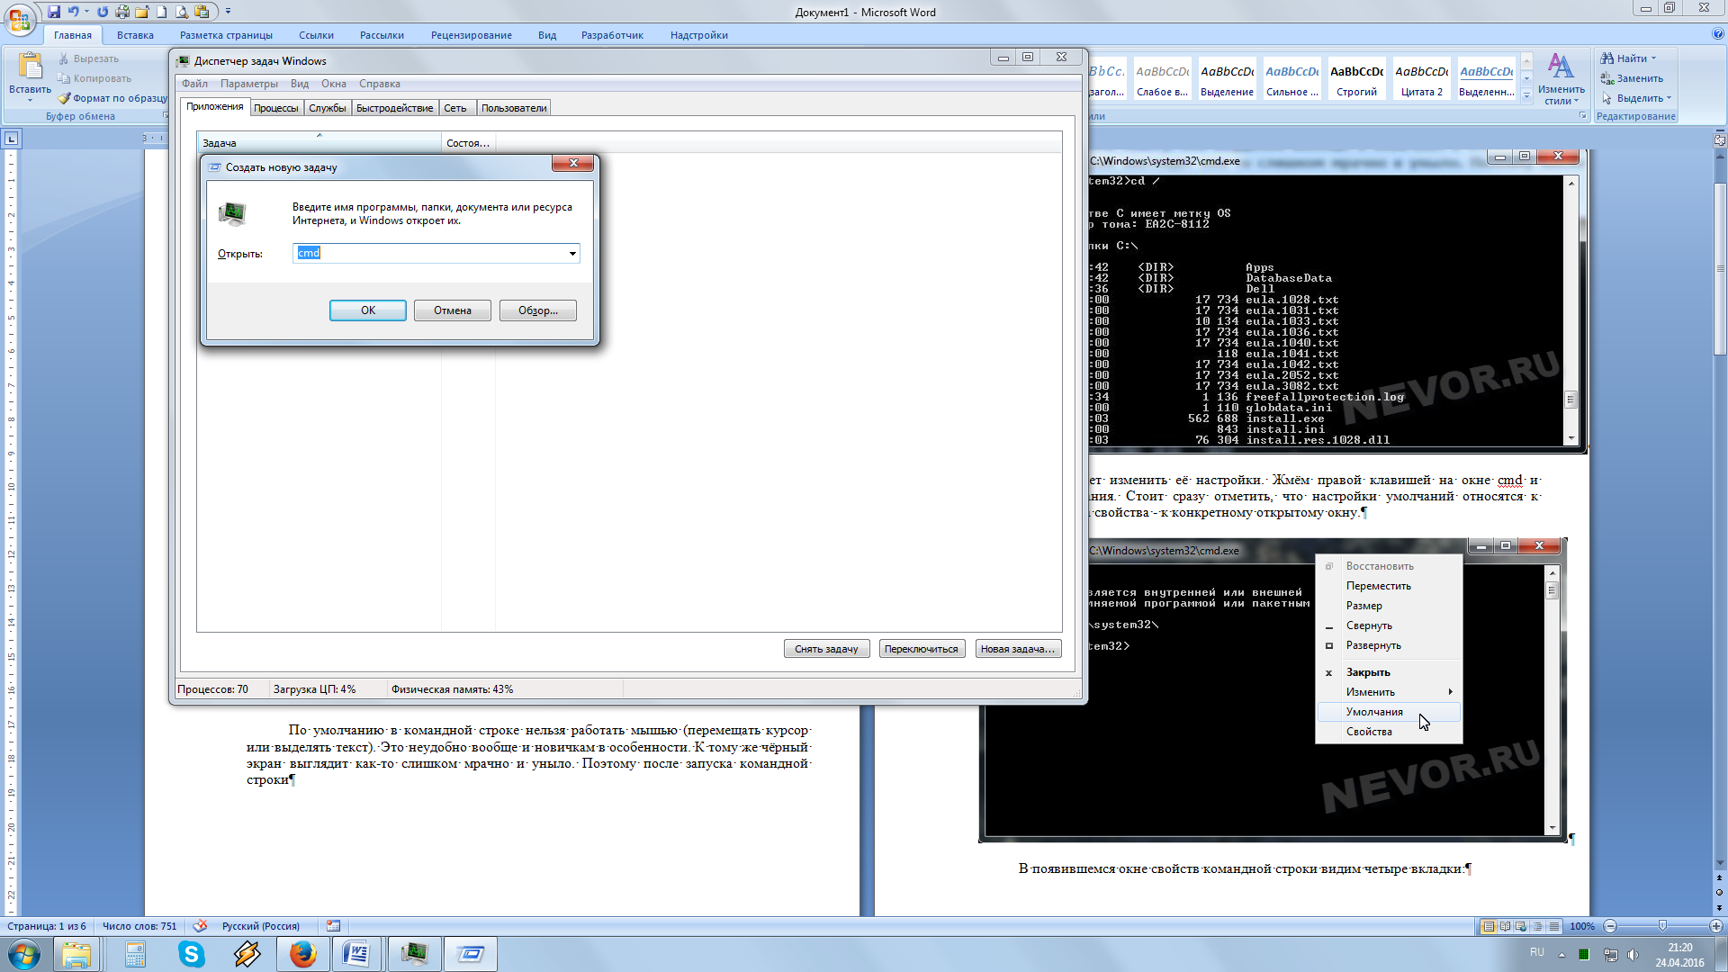

**Команды командной строки**

Для вывода списка команд достаточно набрать команду **HELP**. При нажатии клавиши ENTER после введенной команды будет показан список команд с описанием их действий. Для вывода справки по какой-то одной команде необходимо указать

**HELP <имя команды> или <имя команды> /?**

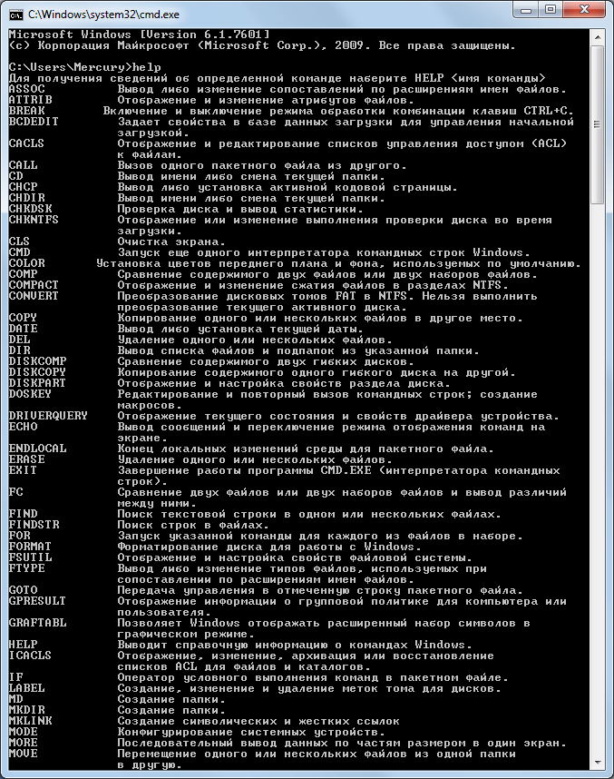

Рассмотрим подробнее некоторые из указанных в списке команд, а именно команды создания каталога, смены каталога и копирования файлов.

Команда **md** позволяет создавать каталог или промежуточные каталоги в указанном пути.

*Синтаксис команды* ***md***

**MD [диск:] [путь]**, где

Диск – локальный диск, на котором нужно создать каталог.

Путь – определяет название каталога или промежуточных каталогов, которые нужно создать.

Команда **cd** используется для просмотра или изменения пути текущего каталога.

*Синтаксис команды* ***cd***

**CD [диск:][путь]**, где

Диск – имя локального диска, на который нужно совершить переход.

Путь – определяет название каталога, куда совершается переход.

Для перехода в верхний каталог вместо **[диск:][путь]** необходимо указать **..**

Команда **COPY** используется для копирования одного или нескольких файлов в командной строке Windows.

*Синтаксис команды*:

**COPY источник результат**, где

источник – название копируемого файла

результат – название конечного файла

**Создание BAT файлов**

Командным (пакетным, bat-файлом) файлом называется последовательность команд, записанная в текстовый файл и выполняемая путем ввода имени этого файла с клавиатуры аналогично единственной команде ОС.

BAT файлы предназначены для упрощения задания и автоматизации выполнения часто используемых последовательностей команд.

Создать BAT файл очень просто. Достаточно открыть блокнот, указать последовательность команд, и сохранить с расширением .bat, выбрав опцию Сохранить как... и написав в поле Имя файла что-нибудь оканчивающееся на .bat, например test.bat.

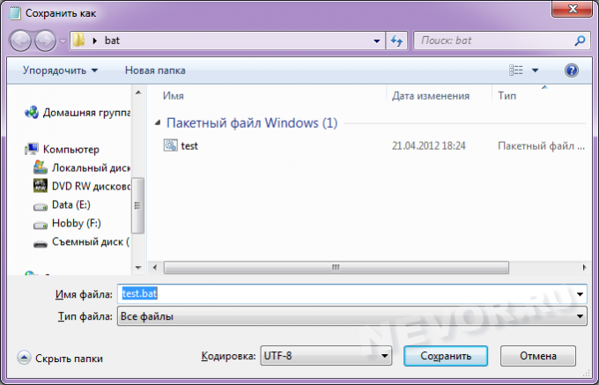

Редактировать BAT файл можно в блокноте или любом другом текстовом редакторе, ориентированным на работу с кодом.

При создании пакетного файла используются любые команды командной строки с параметрами или без.

**Задание:**

1. Написать **bat**-файл, который создаёт на диске D: каталог Практика, в каталоге Практика – подкаталог с номером группы, и в каталоге с номером группы – подкаталог со своей Фамилией и скопировать туда несколько файлов (можно исходных текстов своих программ в количестве 2-3 файлов).
2. Содержимое командного файла отображаем в Блокноте (screen shot).

**Порядок выполнения задания:**

1. Запустить программу Блокнот. Указать необходимую последовательность выполнения поставленного задания, используя команды md, cd, copy. По завершению сохранить файл с расширением .bat.
2. Привести содержимое созданного **bat**-файла с помощью screen shot.

**C:\Users\P2-18\Desktop\1.PNG**

**Работа №2 Работа с программной оболочкой Double Commander**

**Цель работы:** Получить практические навыки в работе с операционной оболочкой Double Commander.

**Краткие сведения:**

Файловый менеджер — компьютерная программа, предоставляющая интерфейс пользователя для работы с файловой системой и файлами. Файловый менеджер позволяет выполнять наиболее частые операции над файлами — создание, открытие/проигрывание/просмотр, редактирование, перемещение, переименование, копирование, удаление, изменение атрибутов и свойств, поиск файлов и назначение прав. Помимо основных функций, многие файловые менеджеры включают ряд дополнительных возможностей, например, таких, как работа с сетью (через FTP, NFS и т. п.), резервное копирование, управление принтерами и пр.

Выделяют различные типы файловых менеджеров, например:

* Навигационные и пространственные — иногда поддерживается переключение между этими режимами.
* Двухпанельные — в общем случае имеют две равноценных панели для списка файлов, дерева каталогов и т. п.

Ярким примером двухпанельного файлового менеджера является пакет **Double Commander.**

Double Commander — двухпанельный файловый менеджер c открытым исходным кодом, работающий под Linux (среды GNOME, KDE), Microsoft Windows, а также в Mac OS X.

Возможности программы:

* Поддержка Unicode.
* Все операции выполняются в фоновом режиме.
* Инструмент группового переименования.
* Инструмент синхронизации каталогов.
* Поддержка вкладок.
* Настраиваемые колонки.
* Встроенный текстовый редактор (F4) с подсветкой синтаксиса.
* Встроенный просмотрщик файлов (F3) для просмотра файлов в шестнадцатеричном, двоичном или текстовом форматах, в графическом режиме.
* Просмотр эскизов изображений.
* Работа с архивами так же, как с подкаталогами, можно копировать файлы в архивы и из них. Поддерживаются форматы ZIP, GZ, TGZ, LZMA (7z), а также BZ2, RPM, CPIO, DEB, RAR.
* Расширенный поиск файлов, регулярные выражения при поиске файлов, включая поиск текста в любых файлах.
* Настраиваемая панель инструментов с кнопками для запуска внешних программ или внутренних команд меню.
* Поддержка WCX, WDX и WLX-плагинов от Total Commander.
* Протоколирование файловых операций.

Существуют версии для 32-bit и 64-bit операционных систем.

**Задание:** Настройка содержимого панелей.

**Порядок выполнения задания:**

1. Запустить программу Double Commander одним из способов.
2. Ознакомиться с элементами окна программы Double Commander.
3. Установить на левой панели содержимое своей папки в кратком формате, на правой – содержимое папки Мои документы диска C в подробном формате.
4. Выбрать диск D: слева и при помощи стрелок на клавиатуре перейти в другую папку.
5. Установить на правой панели режим быстрого просмотра. Двигаясь по файлам соседней панели, просмотреть их содержимое. Отменить режим быстрого просмотра.
6. Создать на диске D: каталог Практика, в каталоге Практика – подкаталог со своей Фамилией, в ней папку Прог и войти в неё.
7. Выделить на правой панели 2-3 файла (можно исходные тексты своих программ) и скопировать их в папку Прог.
8. В папке Прог переименовать один из скопированных файлов, новое имя дать самостоятельно, при этом тип файла не изменять.
9. Сделать скриншот окна и вставить в отчёт.
10. Удалить один из файлов в папке Прог.
11. Закрыть окно программы DoubleCommander.
12. Завершить сеанс работы.

**Работа №3 Технология вычислений в Microsoft Office Excel**

**Цель работы:** Научиться создавать табличные документы .

**Задачи:**

* Абсолютная и относительная адресация.
* Использование арифметических и логических формул и функций.
* Пример проектирования расчетов на рабочем листе.
* Построение и форматирование диаграмм.
* Форматирование таблиц. Использование условного форматирования.

**Часть 1. Абсолютная и относительная адресация**

**Цель работы:** Приобрести навыки применения средств автоматизации ввода и итоговых функций. Изучить технологию организации расчетов с абсолютной адресацией данных в таблицах

**Задание:** Применить средства автоматизации ввода и итоговых функций в таблицах .

**Порядок выполнения работы:**

Создать новый файл. Переименовать Лист1 в Таблица1.

В ячейке А1 указать заголовок столбца «Месяц».

Выделить ячейки А2-А24. Правая кнопка мыши – Формат ячеек. В появившемся окне (на вкладке «Числа») отметить: Категория «Дата» - Формат «00.00.00», нажать ОК.

В ячейке А2 указать значение «01.01.2020», нажать ENTER, в ячейке А3 указать значение “01.02.2020”

Выполнить автозаполнение - выделить ячейки А2-А3 и потянуть за квадратик вниз.

В ячейке А25 указать «Сумма»; А26 – «Среднее»; А27 – «Минимальное»; А28 – «Максимальное»; в ячейке А29 – «Счёт».

В ячейке В1 указать заголовок столбца «Расходы».

Выделить ячейки В2-В24. Правая кнопка мыши – Формат ячеек. В появившемся окне (на вкладке «Числа») отметить: Категория «Денежный» - Формат «-1 234,00 р.», нажать ОК.

Указать в ячейке В2 значение «10», нажать ENTER.

Указать в ячейке В3 «=B2+1,1», нажать ENTER.

Выделить ячейки В2-В3 и использовать автозаполнение до В24 включительно.

В ячейке В25 ввести формулу суммы, посредством значка , либо формулы «=СУММ», диапазон В2:В24, нажать ENTER.

Выделить ячейку В26 и нажать Мастер функций . Посчитать среднее значение - Функция – «СРЗНАЧ»,

Заполнить ячейки B27,B28,B29.

С1 указать заголовок столбца «Нарастающий итог».

В ячейке С2 указать формулу =В2, нажать ENTER.

В ячейке С3 указать формулу =В3+С2, нажат ENTER.

Выделить ячейки С2-С3 и использовать автозаполнение до С29 включительно.

Перейти на другой лист. Переименовать его в Таблица2.

Выделить ячейки А1, В1 и С1. Формат – Объединить ячейки.

В объединенной ячейке указать « Прейскурант». Правая кнопка мыши – Формат ячеек. В появившемся окне (на вкладке «Выравнивание») отметить: в ячейке По горизонтали – «По центру», нажать ОК. поставить Шрифт – 14, полужирный.

В ячейке А2 указать «курс перерасчета», в А3 – «наименование товара», в А4 – «компьютер», в А5 – «телевизор», в А6 – «пылесос», в А7 – «микроволновая печь». Двойным щелчком мыши между границами столбцов А и В произвести автоподбор ширины столбца по содержимому.

В ячейке В2 указать «1 у.е.=», выровнять по правому краю.

В ячейке С2 указать «28», выровнять по левому краю.

Выделить ячейки В2 и С2. Правая кнопка мыши – Формат ячеек. В появившемся окне открыть вкладку «Граница» и отметить в ней: внешние границы - самый толстый тип линии, нажать ОК.

В ячейке В3 указать «цена (у.е.)», в ячейке С3 – «цена (руб.)», в ячейке В4 – «600», в ячейке В5 – «200», в ячейке В6 – «250», в ячейке В7 – «147».

В ячейке С4 указать формулу =В4*$C$2, нажать ENTER. Автозаполнение - ячейки С4-С7.

Двойным щелчком мыши между границами столбцов В и С, а также С и D произвести автоподбор ширины столбцов по содержимому.

Выделить ячейки A3:C7. Перейти на вкладку «Вставка» и по выделенному диапазону создать диаграмму любого вида.

C:\Users\P2-18\Desktop\3.PNGC:\Users\P2-18\Desktop\4.PNGC:\Users\P2-18\Desktop\5.PNGC:\Users\P2-18\Desktop\6.PNGC:\Users\P2-18\Desktop\7.PNGC:\Users\P2-18\Desktop\8.PNGC:\Users\P2-18\Desktop\10.PNG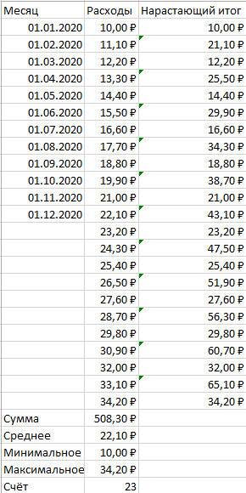

C:\Users\P2-18\Desktop\12.PNG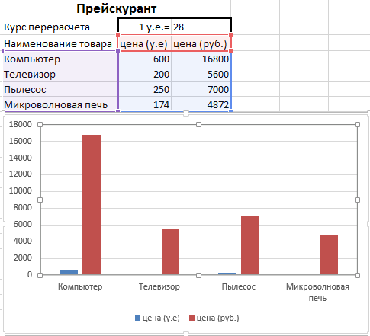

**Часть 2. Использование арифметических и логических формул и функций.**

**Цель работы:** Приобрести навыки записи арифметических и логических выражений, использования числовых и логических функций, проверки на ввод недопустимых значений.

**Задание:** Записать арифметические и логические функции, использовать числовые и логические функции, проверки на ввод недопустимых значений в таблицах OpenOffice.org Calc.

**Порядок выполнения работы:**

Перейти на другой лист, переименовать его в Таблица3.

Ввести в ячейки А1 и А2 названия x и y соответственно.

Ввести в ячейки В1 и В2 числа 4 и 3 соответственно.

В ячейку С1 нужно записать формулу .

В ячейку С2 нужно записать формулу .

В ячейку А6 нужно записать формулу .

В ячейке A7 нужно записать формулу .

Ввести в ячейки C13 и D13 названия «Частное» и «Остаток» соответственно. Ввести соответствующие формулы в ячейки C14, D14.

Выделить ячейки C14:D14. Автозаполнение - С14: D17.

Перейти на другой лист, переименовать его в Таблица4.

Ввести в ячейку A1 «=7>5».

Ввести в ячейку B1 «=3>5».

Дать ячейке A6 имя «z»(Формулы – определенные имена – присвоить имя). Записать туда любое число. Ввести в ячейку B6 «=и(z>=2;z<=5)».

Введём в ячейку A4 любое число. Введём в ячейку B4 «=A4>3».

Введём в ячейку A5 любое число. Введём в ячейку B5 «=A3>3».

Дать ячейке A7 имя «n». Записать туда любое число. Ввести в ячейку B7 «=или(n<2;n>5)».

Ввести в ячейку B8 «=ЕСЛИ(z>1;z+1;z)».

Ввести в ячейку B9 «=ЕСЛИ(z>60;"превышение порогового значения"; z)».

Ввести в ячейку B10 «=ЕСЛИ(z<10;10;ЕСЛИ(z<=25;z;25))».

Ввести в ячейку B12 «Ввести в ячейку E6 «=не(B6)».

Ввести в ячейку E7 «=не(B7)».

Ввести в ячейку B13 «=ЕСЛИ(ОСТАТ(A4;2)=0;(A4+10)*(A4^2))».

Файлы Microsoft Excel довольно часто используются для хранения данных, с которыми работает несколько различных пользователей. Иногда пользователи ошибаются и вводят некорректные данные, из за чего возникают проблемы различной степени сложности, в зависимости от важности данных. Однако подобной ситуации можно легко избежать.

Специально на такой случай в Excel есть возможность проверять корректность данных, записываемых в определенные ячейки. При вводе недопустимых данных Excel будет выдавать предупреждение или запрет на продолжение операции.Для включения проверки надо выделить защищаемые ячейки, затем перейти на вкладку «Данные» и выбрать пункт «Проверка данных».

В открывшемся окне на вкладке «Параметры» сначала выбираем тип данных, которые могут быть записаны в выбранные ячейки, а затем задаем ограничения для выбранного типа данных. Вариантов довольно много, например, в качестве ограничения можно указать определенный диапазон чисел, промежуток времени\даты, текст определенной длины или указать файл со списком допустимых значений. Также возможно задать формулу для вычисления допустимых значений на основании содержимого других ячеек.

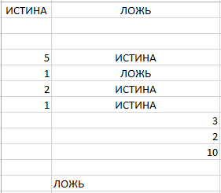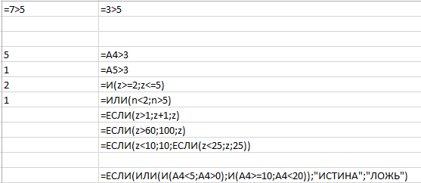

**Работа №4. Работа с БД**

**Часть 1. Система управления базами данных Access 2007-2010. Основные операции с базой данных. Создание таблиц.**

**Цель работы:** Научиться создавать и сохранять на диске базу данных, создавать и заполнять таблицы.

**Задание:**

* Запустить программу MS Access.
* Создать базу данных (файл).
* Создать таблицу.
* Заполнить таблицу.

**Порядок выполнения задания:**

Запустить программу MS Access (Пуск - Все программы – Microsoft Access).

Создать базу данных (файл). Создание → Новая база данных, затем в окне Имя файла ввести Торговля → Нажать Enter.

Создать таблицу. Запустить конструктор таблиц. В открывшейся таблице заполнить верхнюю строку. Имя → Код продавца; Тип данных → Числовой;   
В нижней части экрана Формат поля → Длинное целое. Для создания следующих столбцов перейти к следующей строке и повторить те же действия. Определить ключевой столбец таблицы (выделить строку с описанием ключевого столбца и нажать кнопку «Ключевое поле» на панели инструментов). Сохранить таблицу путём нажатия на значок дискеты в левом верхнем углу. В диалоговом окне ввести название таблицы Продавцы. Нажать Enter.

Заполнить таблицу. Сменить режим конструктора на режим таблицы. В открывшемся окне заполнить ячейки таблицы, согласно **Приложению 1**(см. в конце раздела). Сохранить внесенные изменения.

При формировании отчета о выполненной работе необходимо привести краткое описание действий по созданию базы данных и таблицы заказов, вставить в отчет screen shot структуры и содержания таблицы заказов.

**Часть 2. Система управления базами данных Access 2007-2010. Простые однотабличные запросы. Сортировка, условия.**

**Цель работы:** Научиться создавать и сохранять однотабличные запросы в конструкторе.

**Задание:**

* Открыть базу данных Торговля.
* Создать простой запрос. Требуется указать всех продавцов, упорядочив их фамилии по алфавиту.
* Создать запрос с условиями. Указать всех ковровских продавцов с комиссионными от 0,11 до 0,13.

**Порядок выполнения задания:**

Открыть базу данных Торговля.

Создать простой запрос. На панели задач выбрать на Запросы→Создание запроса с помощью конструктора. В открывшемся диалоговом окне «Добавление таблицы» выбирать Продавцы→Добавить→Закрыть. В окне «Запрос 1: запрос на выборку» выбрать «Фамилия» и перенести в левый столбец, ячейку «Поле». В меню строки «Сортировка» выбрать «По возрастанию». На панели инструментов выбрать «Сохранить». В диалоговом окне вести Продавцы по алфавиту и нажать Enter. Запустить запрос на выполнение (знак «!» на панели инструментов).

Создать запрос с условиями. Создать новый запрос при помощи конструктора, выбрав таблицу «Продавцы». Поместить в строку «Поле» первого, второго и третьего столбцов соответственно «Фамилия», «Город», «Комиссия». В поле «Условие отбора» столбца «Город» поместить <>”Ковров”. В поле «Условие отбора» столбца «Комиссия» поместить >=0,11 And <=0,13.

Сохранить запрос с именем Нековровские_11_13. Выйти из режима Конструктора. Выполнить запрос Нековровские_11_13 двойным щелчком по ярлыку на панели задач.

**Часть 3. Система управления базами данных Access 2007-2010. Агрегатные функции. Группировка.**

**Цель работы:** Научиться создавать и сохранять однотабличные запросы в конструкторе.

**Задание:**

* Открыть базу данных Торговля.
* Использование агрегатных функций. Указать максимальный, минимальный, средний размер комиссионных.
* Группировка. Определить количество продавцов по городам.

**Порядок выполнения задания:**

Открыть базу данных Торговля.

С помощью агрегатных функций, указать максимальный, минимальный, средний размер комиссионных. Создать запрос с помощью конструктора. Выбрать таблицу «Продавцы». Поместить значок «Комиссия» в столбец, строку «Поле». На панели задач нажать на значок Сумма («Групповые операции»). В меню появившейся строки «Группировка» выбрать Max (максимальный). Поместить значок «Комиссия» в следующий столбец, строку «Поле». На панели задач нажать на значок Сумма. В меню появившейся строки «Группировка» выбрать Min (минимальный). Выполнить те же действия для функции Avg (средний).

Сохранить запрос Продавцы сводный. Выполнить запрос.

С помощью группировки, определить количество продавцов по городам. Создать запрос с использованием конструктора. Выбрать таблицу Продавцы. Выбрать столбцы таблицы «Город», «Фамилия». Выбрать «Групповые операции».(Условие отбора( нажать Итоги). Оставить операцию «Группировка» для города. Выбрать операцию «Count» для фамилии.

Сохранить запрос с именем Продавцы по городам. Выполнить запрос.

**Часть 4. Система управления базами данных Access 2007-2010. Многотабличные запросы.**

**Цель работы:** Научиться создавать и сохранять многотабличные запросы в конструкторе.

**Задание:** Выдать алфавитный перечень всех заказчиков, включая фамилию, город, рейтинг, фамилию продавца.

**Порядок выполнения задания:**

Открыть базу данных Торговля. Создать запрос с помощью конструктора. Выбрать таблицы «Продавцы» и «Заказчики». Поместить последовательно значки «Фамилия», «Город», «Рейтинг» таблицы «Заказчики», значок «Фамилия» таблицы «Продавцы» в строку «Поле». В строке «Сортировка» столбца «Фамилия» выбрать «По возрастанию». Сохранить запрос с именем «Заказчики и продавцы».

Выполнить запрос.

**Часть 5. Система управления базами данных Access 2007-2010. Отчёты.**

**Цель работы:** Научиться создавать и сохранять отчёты по таблицам и запросам с помощью мастера.

**Задание:**

* Выдать отчёт по таблице «Продавцы».
* Выдать отчёт по запросу «Заказчики и продавцы».

**Порядок выполнения задания:**

Открыть базу данных Торговля. На панели задач выбрать «Отчёты». Выбрать «Создание отчёта с помощью мастера». Выбрать «Таблица: Продавцы». Из левого списка выбрать последовательно двойным щелчком поля «Фамилия», «Город», «Комиссия». Нажать два раза «Далее». Задать порядок сортировки. В списке выбрать «Фамилия». Оставить «По возрастанию», нажать два раза «Далее». Выбрать заголовок «Сжатый», нажать два раза «Далее». Просмотреть полученный отчёт, нажав на кнопку «Печать» на панели инструментов.

Выполнить все действия, аналогично пункту 1. Единственное отличие: в пункте (d) выбрать «Запрос: Заказчики и продавцы» и все поля, нажав на «>>».

**Работа №5. Создание БД по вариантам**

**Задание:**

1. Создать базу данных согласно выданному заданию.

2. Создать все таблицы, входящие в БД, указав названия полей и типы полей. Отметить ключевые поля во всех таблицах.

3. Создать связи между таблицами.

4. Заполнить таблицы данными.

5. Сделать форму

**Вариант № 1**

В базе данных содержатся сведения о проживающих гражданах, пользующихся услугами, видах услуг, тарифах, начисленных суммах.

Таблицы: Улицы (Код улицы, название, ФИО владельца), Лицевые счета (Код счета – 3 знака, номер счета – 9 знаков, Код улицы, дом, корпус, квартира, ФИО), Услуги (Код услуги, название, тариф).

Требуется:

- составить запрос - лицевые счета, упорядоченные по адресу;

- составить запрос - услуги, упорядоченные по стоимости.

**Вариант № 2**

Автобусы производят рейсы до станций по расписанию. Каждый автобус вмещает не более определенного количества пассажиров.

Таблицы: станции (код станции – 3 знака, название станции), автобусы (код автобуса – 3 знака, марка автобуса, государственный номер, вместимость), рейсы (код рейса – 4 знака, код станции отправления, код автобуса, время отправления).

Требуется:

- составить запрос – список рейсов, упорядоченных по времени;

- составить запрос – автобусы(код и гос.номер), упорядоченные по вместимости пассажиров.

**Работа №6 Cоздание и форматирование текстовых документов**

**Цель работы:** научиться создавать презентации, применять гиперссылки.

**Задание:** Отформатировать и дополнить представленную информацию в соответствие с образцом.

Образец:

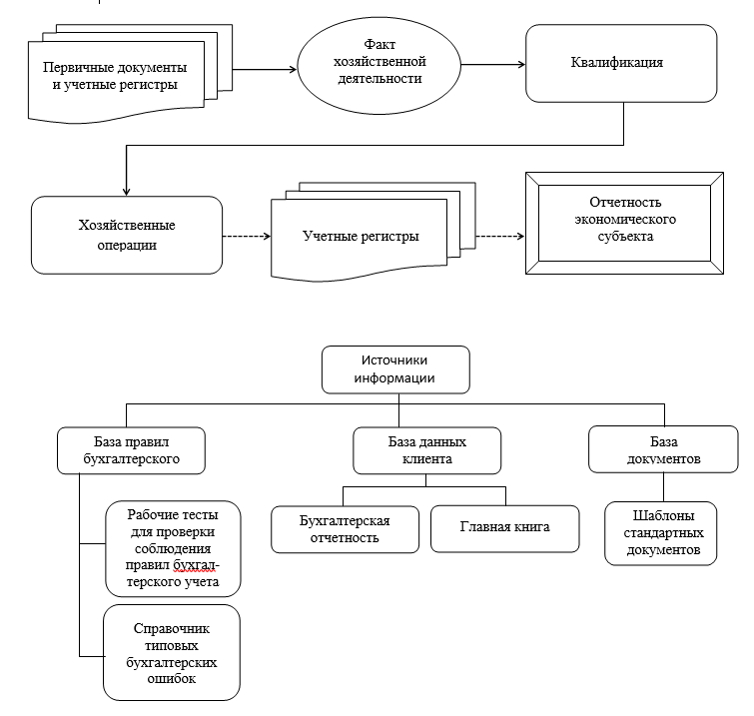

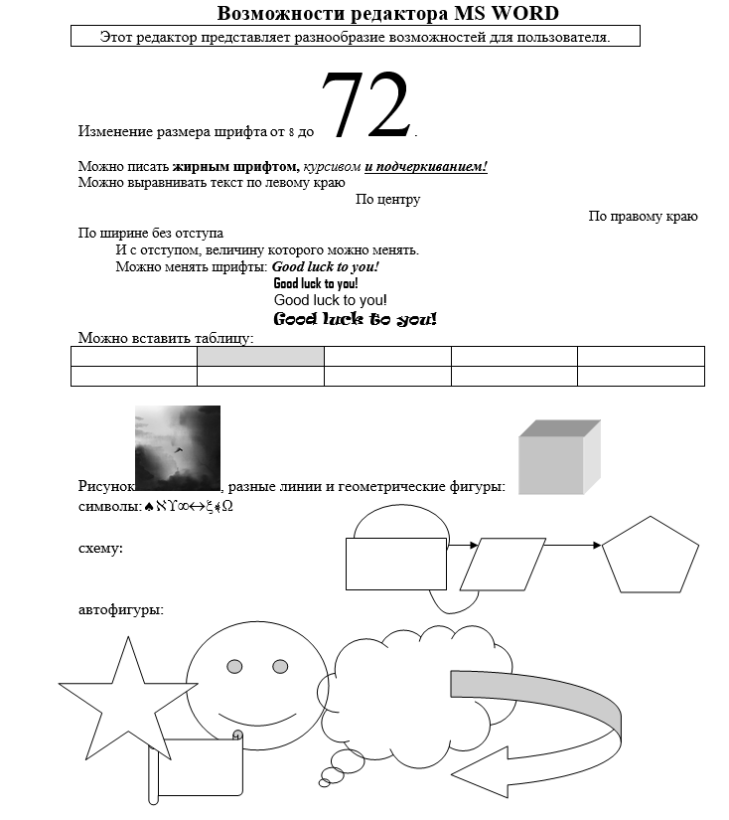

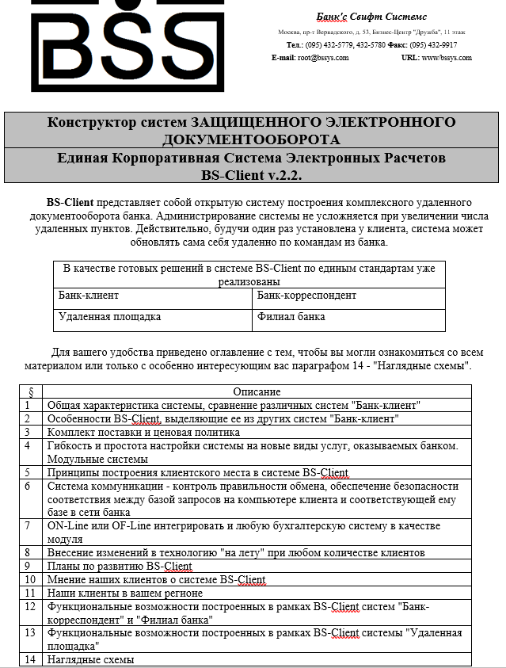

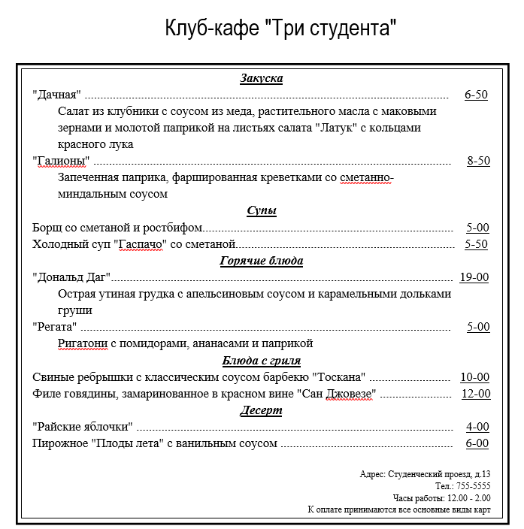

Информация для редактирования:

Возможности редактора MS WORD

Этот редактор представляет разнообразие возможностей для пользователя.

Изменение размера шрифта от 8 до 72.

Можно писать жирным шрифтом, курсивом и подчеркиванием!

Можно выравнивать текст по левому краю

По центру

По правому краю

По ширине без отступа

И с отступом, величину которого можно менять.

Можно менять шрифты: Good luck to you!

Good luck to you!

Good luck to you!

Good luck to you!

Можно вставить таблицу:

|  |  |  |  |  |
| --- | --- | --- | --- | --- |
|  |  |  |  |  |
|  |  |  |  |  |

Рисунок, разные линии и геометрические фигуры:

символы:

схему:

автофигуры:

Банк ‘с Свифт Системс

Москва, пр-т Вернадского, д. 53, Бизнес-Центр "Дружба", 11 этаж

Тел.: (095) 432-5779, 432-5780 Факс: (095) 432-9917

E-mail: root@bssys.com URL: www/bssys.com

Конструктор систем ЗАЩИЩЕННОГО ЭЛЕКТРОННОГО ДОКУМЕНТООБОРОТА

Единая Корпоративная Система Электронных Расчетов

BS-Client v.2.2.

BS-Client представляет собой открытую систему построения комплексного удаленного документооборота банка. Администрирование системы не усложняется при увеличении числа удаленных пунктов. Действительно, будучи один раз установлена у клиента, система может обновлять сама себя удаленно по командам из банка.

В качестве готовых решений в системе BS-Client по единым стандартам уже реализованы

Банк-клиент Банк-корреспондент

Удаленная площадка Филиал банка

Для вашего удобства приведено оглавление с тем, чтобы вы могли ознакомиться со всем материалом или только с особенно интересующим вас параграфом 14 - "Наглядные схемы".

§ Описание

1 Общая характеристика системы, сравнение различных систем "Банк-клиент"

2 Особенности BS-Client, выделяющие ее из других систем "Банк-клиент"

3 Комплект поставки и ценовая политика

4 Гибкость и простота настройки системы на новые виды услуг, оказываемых банком. Модульные системы

5 Принципы построения клиентского места в системе BS-Client

6 Система коммуникации - контроль правильности обмена, обеспечение безопасности соответствия между базой запросов на компьютере клиента и соответствующей ему базе в сети банка

7 ON-Line или OF-Line интегрировать и любую бухгалтерскую систему в качестве модуля

8 Внесение изменений в технологию "на лету" при любом количестве клиентов

9 Планы по развитию BS-Client

10 Мнение наших клиентов о системе BS-Client

11 Наши клиенты в вашем регионе

12 Функциональные возможности построенных в рамках BS-Client систем "Банк-корреспондент" и "Филиал банка"

13 Функциональные возможности построенных в рамках BS-Client системы "Удаленная площадка"

14 Наглядные схемы

.

Клуб-кафе "Три студента"

Закуска

"Дачная" .................................................................................................................... 6-50

Салат из клубники с соусом из меда, растительного масла с маковыми зернами и молотой паприкой на листьях салата "Латук" с кольцами красного лука

"Галеоны" .................................................................................................................. 8-50

Запеченная паприка, фаршированная креветками со сметано-миндальным соусом

Супы

Борщ со сметаной и ростбифом................................................................................ 5-00

Холодный суп "Гаспачо" со сметаной...................................................................... 5-50

Горячие блюда

"Дональд Даг"............................................................................................................. 19-00

Острая утиная грудка с апельсиновым соусом и карамельными дольками груши

"Регата" ...................................................................................................................... 5-00

Рига тони с помидорами, ананасами и паприкой

Блюда с гриля

Свиные ребрышки с классическим соусом барбекю "Тоскана" .......................... 10-00

Филе говядины, замаринованное в красном вине "Сан Довезя" ....................... 12-00

Десерт

"Райские яблочки" ..................................................................................................... 4-00

Пирожное "Плоды лета" с ванильным соусом ....................................................... 6-00

Адрес: Студенческий проезд, д.13

Тел.: 755-5555

Часы работы: 12.00 - 2.00

К оплате принимаются все основные виды карт

База прави

Источники информации

Первичные документы и учетные регистры

Квалификация

Хозяйственные операции

Первичные документы и учетные регистры

Отчётность экономичного субъекта

**Работа №7 Создание презентации**

**Цель работы:** научиться создавать презентации, применять гиперссылки.

**Краткие сведения:**

В приложении Microsoft Office PowerPoint гиперссылка осуществляет связь одного слайда с другим в одной и той же презентации (например, гиперссылка на произвольный показ) или со слайдом в другой презентации, адресом электронной почты, веб-страницей или файлом.

Гиперссылки можно создавать из текста или из объекта, например изображения, графики, фигуры или рисунка объект WordArt.

**Создание гиперссылки на слайд в той же презентации**

1. В обычном режиме просмотра выделите текст или объект, который нужно использовать как гиперссылку.
2. На вкладке **Вставка** в группе **Связи** нажмите кнопку **Гиперссылка**.
3. В разделе **Связать с** выберите параметр **местом в документе**.
4. Выполните одно из следующих действий.

* Ссылка на произвольный показ в текущей презентации.
* В поле **Выберите место в документе** щелкните произвольный показ, который нужно использовать как цель гиперссылки.
* Установите флажок **Показать и вернуться**.
* Ссылка на слайд в текущей презентации.
* В поле **Выберите место в документе** щелкните слайд, который нужно использовать как цель гиперссылки.

**Создание гиперссылки на слайд в другой презентации**

**Примечание :** При добавлении ссылки на презентацию из основной презентации и последующем копировании основной презентации на ноутбук, убедитесь, что связанная презентация скопирована в ту же папку, что и основная презентация. Если связанная презентация не будет скопирована или же будет переименована, перемещена или удалена, переход к связанной презентации не будет работать при нажатии гиперссылки в основной презентации.

В обычном режиме просмотра выделите текст или объект, который нужно использовать как гиперссылку.

На вкладке **Вставка** в группе **Связи** нажмите кнопку **Гиперссылка**.

В разделе **Связать с** выберите **файлом, веб-страницей**.

Укажите презентацию, которая содержит целевой слайд гиперссылки.

Щелкните **Закладка**, затем щелкните заголовок слайда, на который будет указывать ссылка.

**Создание гиперссылки на адрес электронной почты**

В обычном режиме просмотра выделите текст или объект, который нужно использовать как гиперссылку.

На вкладке **Вставка** в группе **Связи** нажмите кнопку **Гиперссылка**.

В разделе **Связать с** выберите вариант **электронной почтой**.

В поле **Адрес эл. почты** введите адрес электронной почты, на который будет указывать ссылка, или щелкните адрес электронной почты в поле **Недавно использовавшиеся адреса электронной почты**.

В поле **Тема** введите тему сообщения.

**Создание гиперссылки на страницу или файл в Интернете**

В обычном режиме просмотра выделите текст или объект, который нужно использовать как гиперссылку.

На вкладке **Вставка** в группе **Связи** нажмите кнопку **Гиперссылка**.

В разделе **Связать с** выберите вариант **файлом, веб-страницей** и нажмите кнопку **Интернет** Изображение кнопки.

Найдите и выберите страницу или файл, на которые будет указывать гиперссылка, а затем нажмите кнопку **ОК**.

**Создание гиперссылки на новый файл**

В обычном режиме просмотра выделите текст или объект, который нужно использовать как гиперссылку.

На вкладке **Вставка** в группе **Связи** нажмите кнопку **Гиперссылка**.

В разделе **Связать с** выберите вариант **новым документом**.

В поле **Имя нового документа** введите имя файла, который будет создан как цель ссылки.

Чтобы создать документ в другой папке, в разделе **Путь** нажмите кнопку **Изменить**, выберите месторасположение для файла и нажмите кнопку **OK**.

**Задание:**

Создать презентацию из 4-7 слайдов, учитывая вышеперечисленную информацию.

Настроить дизайн слайда, пользуясь готовыми стилями оформления.

Настроить переходы.

**Работа №8 Создание HTML страницы**

**Цель работы:** научиться создавать html-документы, содержащие различные виды данных.

**Краткие сведения:**

HTML (HyperText Markup Language, язык гипертекстовой разметки) - специальные инструкции браузеру, с помощью которых создаются Веб-страницы.

Т.е. Web-страницы - это документы в формате HTML, содержащие текст и специальные тэги (дескрипторы) HTML. Тэги HTML необходимы для форматирования текста (т.е. придания ему нужного вида), который "понимает" браузер. Документы HTML хранятся в виде файлов с расширением .htm или .html.

Тэги HTML сообщают браузеру информацию о структуре и особенностях форматирования Веб-страницы. Каждый тэг содержит определенную инструкцию и заключается в угловые скобки <>. Большинство тэгов состоят из открывающей и закрывающей частей и воздействуют на текст, заключенный внутри.

**Обязательные тэги (теги)**

Существует несколько основных тэгов (тегов) HTML, которые должны присутствовать в тексте любой Вэб-страницы. Каждая Вэб-страница обязана содержать тэг (тег)**<HTML>**, располагаемый в самом начале. Этот тэг (тег) описывает документ как Вэб-страницу, выполненную в формате HTML. Непосредственно за дескриптором **<HTML>** обычно следует тэг (тег) **<HEAD>**, который указывает на наличие текста, содержащего наименование страницы и дополнительные сведения о ней.

В раздел HEAD обычно вложен тэг (тег) **<TITLE>**, служащий для обозначения наименования страницы. Наименования страниц обычно отображаются в строке заголовка окна браузера. Название Веб-страницы может быть набрано только с помощью символов букв, цифр и пробела.

Затем следует тэг (тег) **<BODY>**, который указывает на начало собственно "тела" Веб-страницы. В этом разделе размещаются весь остальной текст, графика, таблицы и другие элементы содержимого страницы, которые увидит посетитель, обратившийся к вашему сайту.

Пример:

<html>

<head>

<title>Заголовок страницы</title>

</head>

<body>

Текст сайта

</body>

</html>

**Создание абзаца, символов пробела, заголовка**

Веб-браузеры обычно не принимают во внимание те символы перевода строки, которые вносятся в текст пользователем на этапе ее формирования. Для начала нового абзаца служит тэг (тег) **<P>**.

После открытия страницы в окне Веб-браузера все абзацы ее текста, помеченные тэгом (тегом) **<P>**, разделяются пустыми строками, что улучшает ее компоновку и внешний вид.

По умолчанию браузер обычно форматирует абзац с выравниванием по левому полю. Для принудительного выравнивания служит атрибут align. С его помощью абзацы могут быть выровнены влево, вправо, по центру и по ширине.

Пример:

|  |  |
| --- | --- |
| **HTML-код:**  <p align="left">абзац выровнен влево...</p>  <p align="right">абзац выровнен вправо...</p>  <p align="center">абзац выровнен по центру...</p>  <p align="justify">абзац выровнен по ширине...</p> | **Отображение в браузере:**  абзац выровнен влево абзац выровнен влево абзац выровнен влево абзац выровнен влево абзац  абзац выровнен вправо абзац выровнен вправо абзац выровнен вправо абзац выровнен вправо  абзац выровнен по центру абзац выровнен по центру абзац выровнен по центру абзац выровнен по центру  абзац выровнен по ширине абзац выровнен по ширине абзац выровнен по ширине абзац выровнен по ширине |

Веб-браузеры автоматически переносят текст внутри абзацев на новую строку. Если стоит задача размещения какого-либо сочетания слов в одной строке, то для этой цели используется тэг (тег) <NOBR>.

Для перехода к новой строке используется тэг (тег) <BR>. Он сообщает браузеру, что следует прекратить размещение текста и других элементов страницы в пределах текущей строки и перейти к новой строке. Этот тэг (тег) не имеет своего двойника с косой чертой, так называемого закрывающего тэга (тег).

Основное использование этого тэга (тега) - для принудительного размещения встроенных элементов в определенном месте страницы. Он удобен, также, в тех случаях, когда необходимо увеличить пустые области между отдельными элементами страницы.

|  |  |
| --- | --- |
| **HTML-код:**  <p>Делаем так, чтобы текст <nobr>"У Лукоморья дуб зеленый, златая цепь на дубе том"</nobr> находился на одной строчке.</p>  <p>А теперь воспользуемся тэгом BR</p>  У попа была собака,<br>  Он ее любил,<br>  Она съела кусок мяса,<br>  Он ее убил. | **Отображение в браузере:**  Делаем так, чтобы текст "У Лукоморья дуб зеленый, златая цепь на дубе том" находился на одной строчке.  А теперь воспользуемся тэгом BR  У попа была собака, Он ее любил, Она съела кусок мяса, Он ее убил. |

Веб-браузеры обычно игнорируют дополнительные символы пробела, введенные в текст страницы. Для этого используется команда &nbsp. Эта команда создает неделимое пустое пространство между элементами страницы, будь то графика или текст. Следует учитывать тот факт, что использование &nbsp вместо пробела между двумя соседними словами гарантирует, что оба слова не будут разнесены по разным строкам в окне браузера - они будут расположены всегда рядом.

**Создание заголовков**

Заголовки - отличный инструмент структурной организации содержимого Вэб-страницы. Стандарт HTML предусматривает возможность использования заголовков шести уровней. Заголовки 1 уровня обозначаются тэгом <Н1> и отображаются самым крупным шрифтом, а уровня 6 (<Н6>) - самым мелким. Заголовки с крупным шрифтом (1, 2, 3) обычно используют в качестве выделения разделов документа, а тэги <Н5>, <Н6> часто применяют для выделения фрагментов текста, содержащих сведения об авторских правах и другую служебную информацию. Шрифт заголовков, форматируемых с помощью тэга <Н4>, как правило, не отличается по размеру от шрифта, которым набран основной текст страницы. Грамотное использование заголовков значительно улучшает читабельность страницы, но надо заметить, что не следует использовать на одной странице заголовки более трех различных уровней вложенности.

**Вставка изображения в документ html**

Для вставки графических элементов служит тэг <IMG>.

Графика должна быть подготовлена предварительно в каком-либо графическом редакторе, либо получена с помощью цифрового аппарата или сканера, а можно просто взять уже готовое изображение.

По возможности следует использовать графические файлы небольших размеров, дабы уменьшить время загрузки страницы браузером.

Графика должна быть представлена в виде файлов с расширениями .jpg .gif.

Многие пользователи отключают в своих браузерах поддержку графики, дабы увеличить скорость работы в Интернете. Атрибут Alt позволяет создать текст, который при необходимости должен быть отображен вместо графики.

Чтобы вставить графику в текст html-страницы надо указать имя и место хранения соответствующего файла. Если файл находится в той же папке, что и страница, то достаточно указать имя файла с расширением. Если графический файл находится в другой папке, то, помимо имени файла с расширением необходимо указывать путь к этому файлу. Для выравнивания изображения по центу используется тэг <CENTER>, для размещения на новой строке - тэг <BR>

Пример:

|  |  |
| --- | --- |
| **HTML-код:**  <p><center><img src="img/tigr.jpg" alt="Это изображение тигра"></center></p> | **Отображение в браузере:**  Это изображение тигра |

**Задание:**

1. Создать текстовый документ, содержащий html-код. Код должен содержать различные виды информации (текст, графика, ссылки) и стили оформления.
2. Сохранить полученный документ в формате .html
3. В отчет вставить скриншот текстового документа и полученной html-страницы.

Пример:

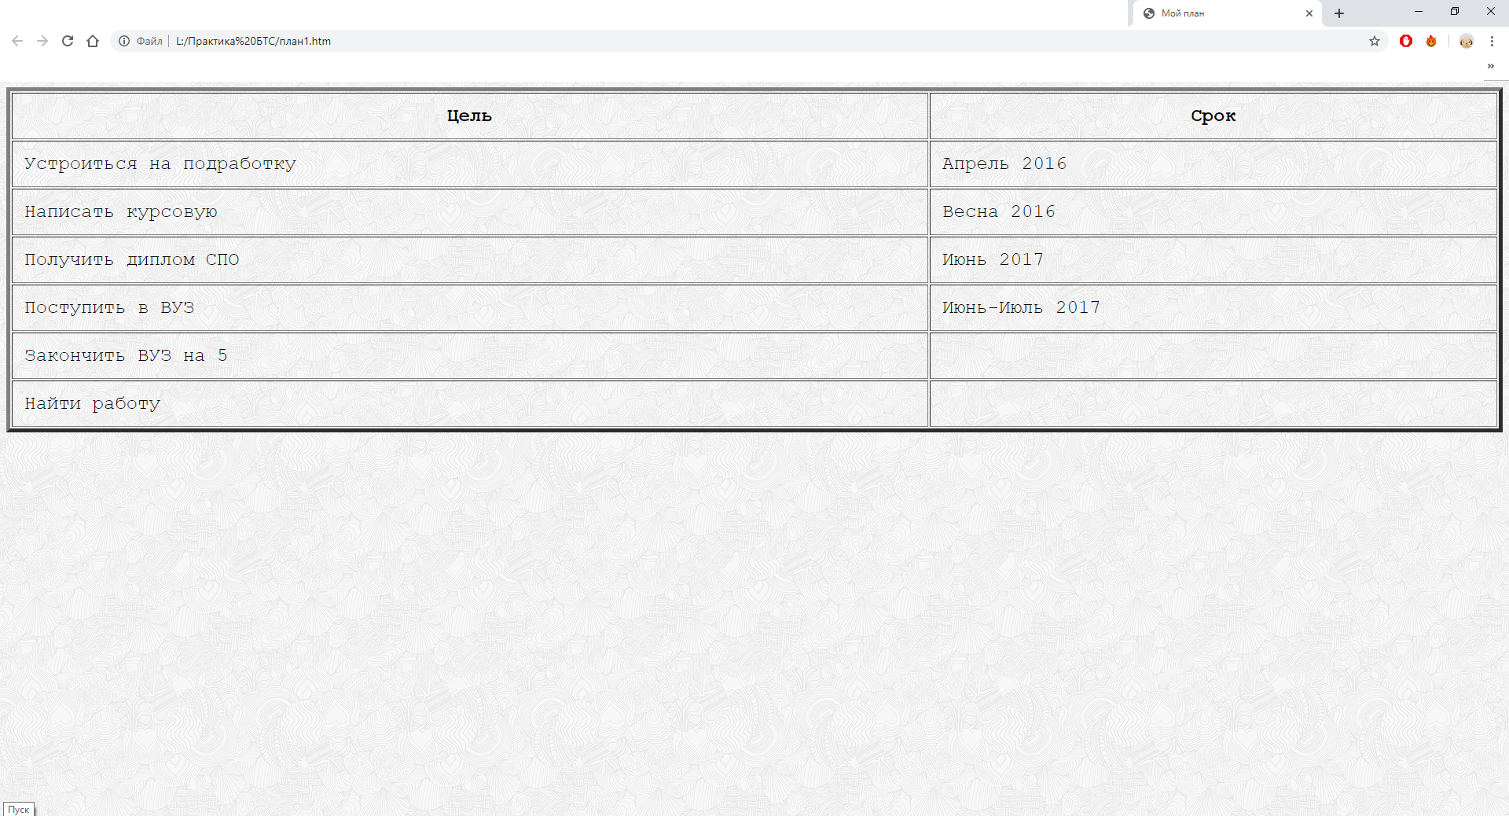

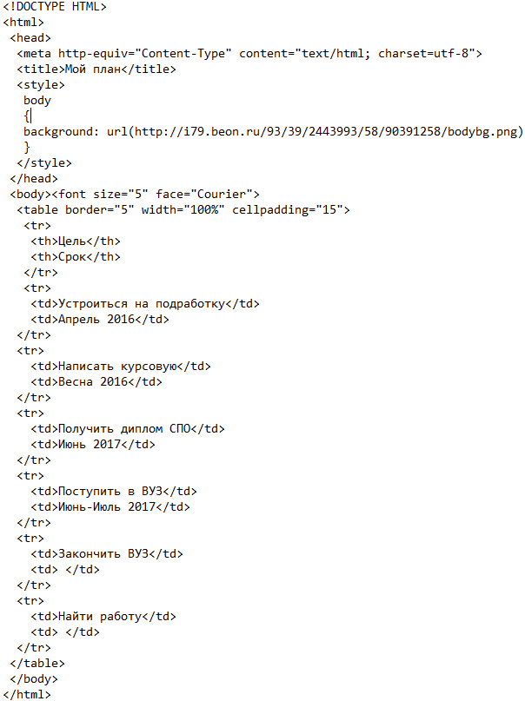В данном примере:

Head – «голова» документа, включающая кодировку страницы, название, стиль страницы

Body – «тело» документа

Включает размер и стиль шрифта, таблицу: 2 столбца, 6 строк

**Работа в векторном редакторе**

**Цель работы:** Ознакомиться с интерфейсом и возможностями векторного редактора Inkscape.

**Краткие сведения:**

Inkscape - инструмент для работы с векторной графикой для Windows, Mac OS X и Linux. Он широко используется любителями и профессионалами по всему миру для создания иллюстраций, иконок, логотипов, диаграмм, карт, а также веб-графики. Inkscape использует открытый стандарт SVG (Scalable Vector Graphics) от W3C в качестве формата по-умолчанию, а также сам является свободным и открытым программным обеспечением.

Inkscape содержит инструменты для работы, сравнимые с возможностями Adobe Illustrator, CorelDRAW и Xara Xtreme. Есть возможность сохранять изображения во многих форматах, включая SVG, AI, EPS, PDF, PS и PNG. Inkscape имеет всеобъемлющий набор инструментов, простой интерфейс, поддержку многих языков, а также возможность расширения с использованием пользовательских дополнений.

**Работа в растровом редакторе**

**Цель работы:** Ознакомиться с интерфейсом и возможностями векторного редактора GIMP.

**Краткие сведения:**

GNU Image Manipulation Program или GIMP («Гимп») — свободно распространяемый растровый графический редактор, программа для создания и обработки растровой графики и частичной поддержкой работы с векторной графикой. Распространяется на условиях GNU General Public License.